
เฉลยชิ้นงานที่ 4 เรื่อง การตั้งหลักแหล่งและพัฒนาการของมนุษย์ยุคก่อนประวัติศาสตร์
ได้__________คะแนน
คะแนนเต็ม 10 คะแนน
วันที่________เดือน_______________พ.ศ._________
ชื่อ_____________________________ เลขที่ _____ ชั้น _____

นักเรียนเติมคำตอบลงในช่องว่าง พร้อมตอบคำถามเกี่ยวกับการตั้งหลักแหล่งและพัฒนาการของมนุษย์
ยุคก่อนประวัติศาสตร์ให้ถูกต้อง
หม้อสามขา บ้านเก่า
จังหวัดกาญจนบุรี

เบ้าหลอมโลหะ บ้านเชียง
จังหวัดอุดรธานี

กลองสำริด เกาะสมุย
จังหวัดสุราษฎร์ธานี

เครื่องมือหินขัด
นาน้อย จังหวัดน่าน

ภาชนะดินเผา ภูเวียง
จังหวัดขอนแก่น

เครื่องมือเหล็กมีบ้อง
โนนสูง
จังหวัดนครราชสีมา

ลูกปัดหิน ตะกั่วป่า
จังหวัดพังงา

เครื่องมือเหล็ก
บ้านดอนตาเพชร
จังหวัดกาญจนบุรี

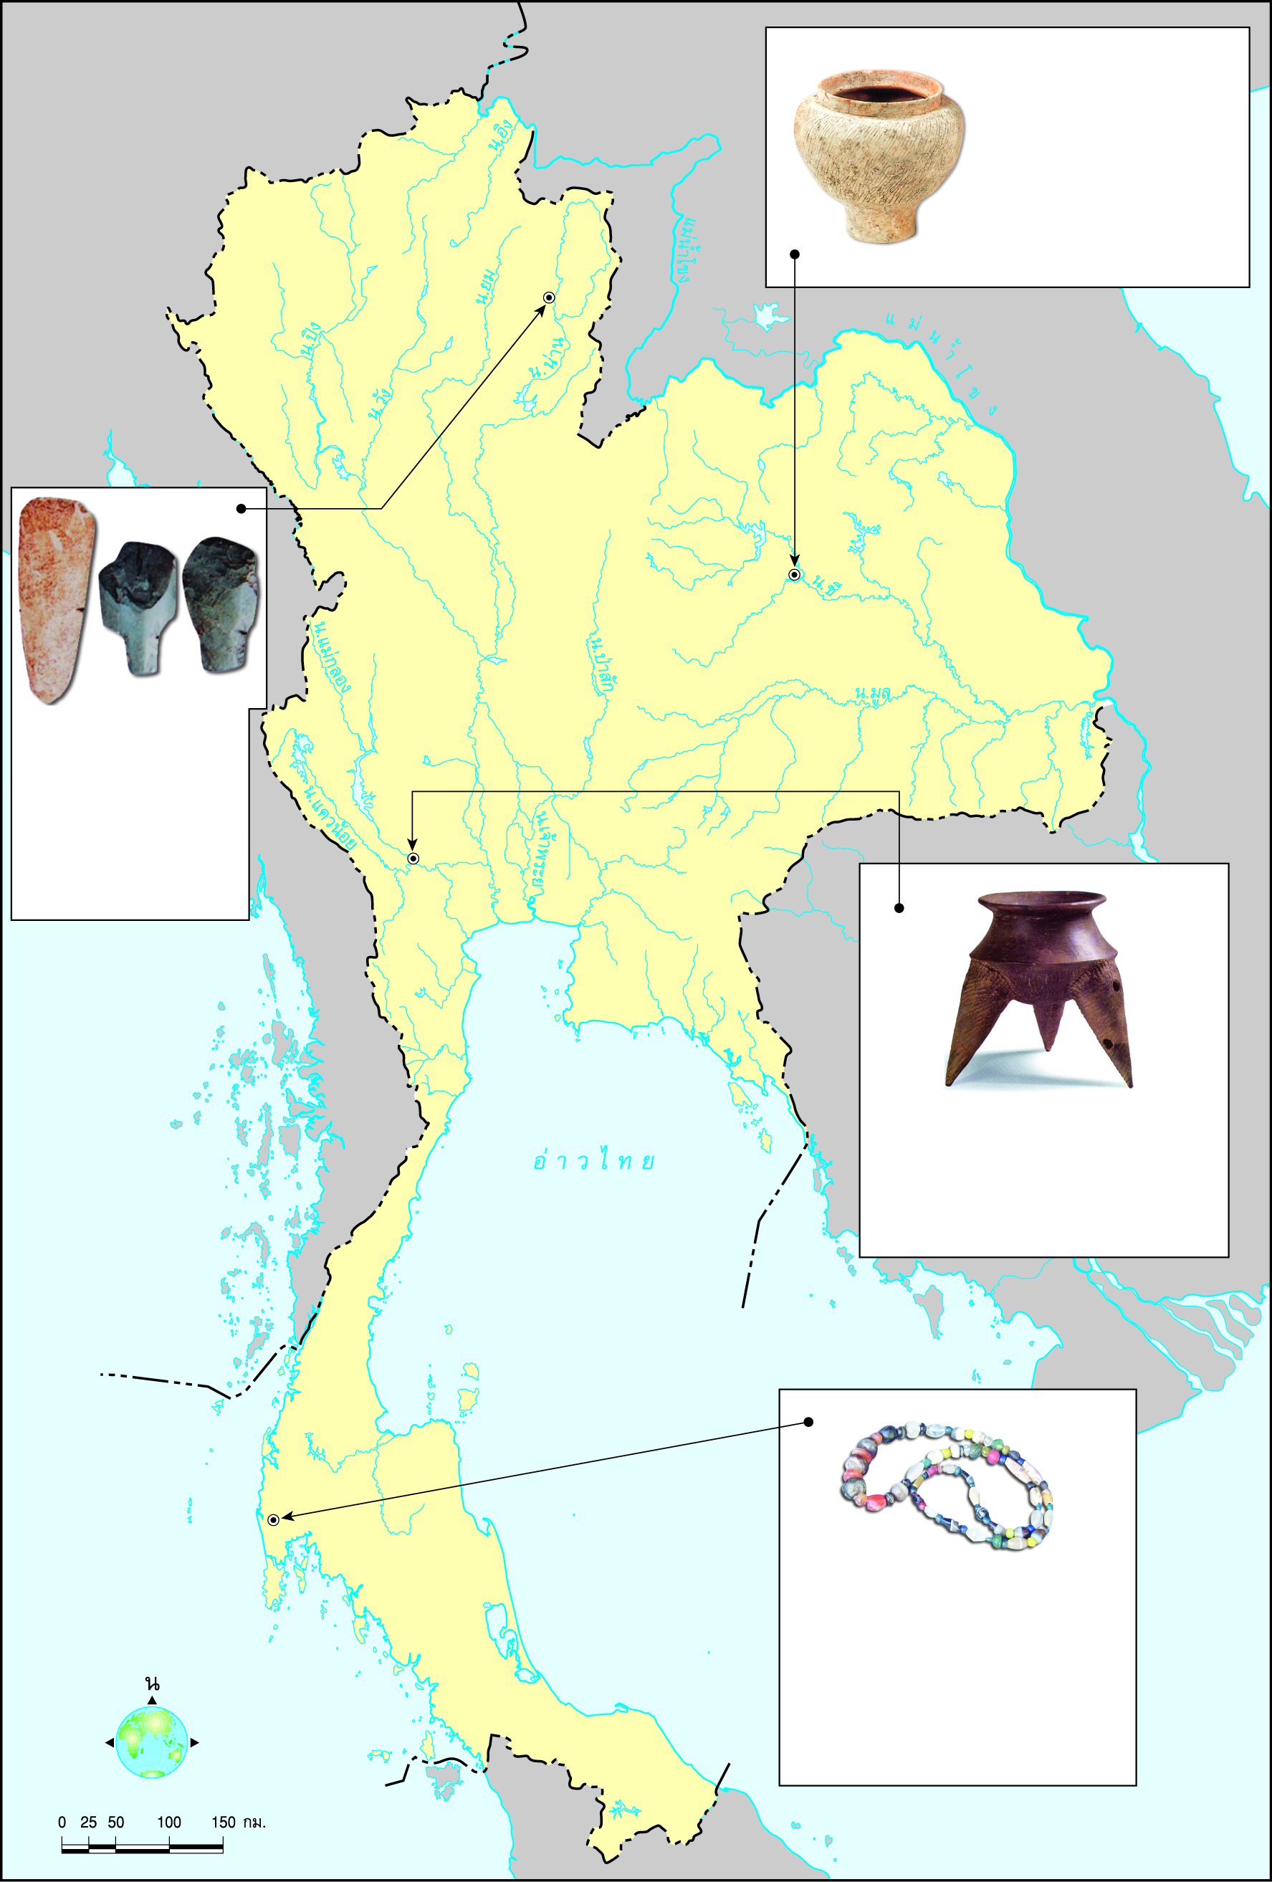
(ภาชนะดินเผา
ภูเวียง
จังหวัดขอนแก่น)
• แผนที่แสดงตัวอย่างในยุคใด
(ยุคหิน)
___________________________________
• การตั้งหลักแหล่งและพัฒนาการของมนุษย์
ในยุคนี้มีลักษณะอย่างไร
(มนุษย์ตั้งถิ่นฐานแบบเร่ร่อน อาศัยอยู่ตามถ้ำ
เพิงพา และที่ราบลุ่มแม่น้ำ เคลื่อนย้ายที่อยู่
ไปตามแหล่งอาหาร มีการประดิษฐ์เครื่องมือ
เครื่องใช้และเครื่องประดับจากหิน)
___________________________________
___________________________________
(เครื่องมือ
หินขัด นาน้อย
จังหวัดน่าน)

___________________________________
___________________________________
___________________________________
___________________________________

(หม้อสามขา บ้านเกา
จังหวัดกาญจนบุรี)
___________________________________
___________________________________
___________________________________
___________________________________
(ลูกปัดหิน ตะกั่วป่า
จังหวัดพังงา)

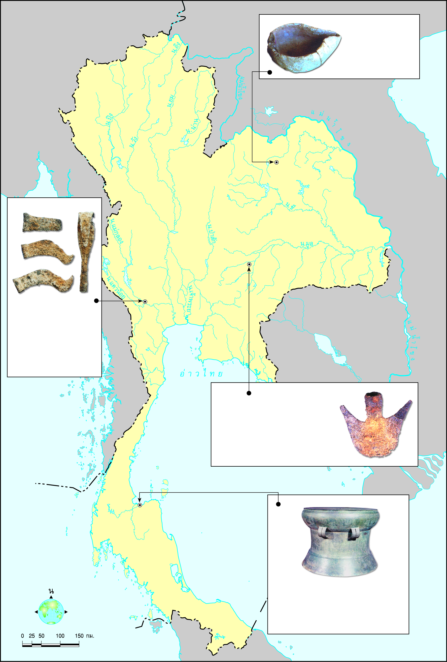
เบ้าหลอมโลหะ
บ้านเชียง
จังหวัดอุดรธานี

• แผนที่แสดงตัวอย่างในยุคใด
(ยุคโลหะ)
___________________________________
• การตั้งหลักแหล่งและพัฒนาการของมนุษย์
ในยุคนี้มีลักษณะอย่างไร
(มนุษย์เริ่มรู้จักการเพาะปลูก เลี้ยงสัตว์
สร้างบ้านและอยู่ร่วมกันเป็นชุมชน มีการใช้
ทองแดง สำริด และเหล็ก มาทำเป็นเครื่องมือ
เครื่องใช้ และเครื่องประดับ มีการแลกเปลี่ยน
ระหว่างกัน เนื่องจากพบเครื่องมือเครื่องใช้
สำริดที่อยู่ไกลจากแหล่งที่หลอมโลหะ)
___________________________________
___________________________________
___________________________________
(เครื่องมือเหล็ก
บ้านดอนตาเพชร
จังหวัดกาญจนบุรี)

___________________________________
___________________________________
(เครื่องมือเหล็กมีบ้อง
โนนสูง
จังหวัดนครราชสีมา)

___________________________________
___________________________________
___________________________________
___________________________________
___________________________________
(กลองสำริด เกาะสมุย
จังหวัดสุราษฎร์ธานี)

• ถ้านักเรียนจะศึกษาถึงพัฒนาการของมนุษย์ยุคก่อนประวัติศาสตร์ นักเรียนจะใช้สิ่งใดบ้างที่เป็นหลักฐาน
ทางประวัติศาสตร์
___________________________________________________________________________________
(ตัวอย่างคำตอบ เครื่องมือเครื่องใช้ที่ทำจากหินและโลหะ)
___________________________________________________________________________________
___________________________________________________________________________________
___________________________________________________________________________________

